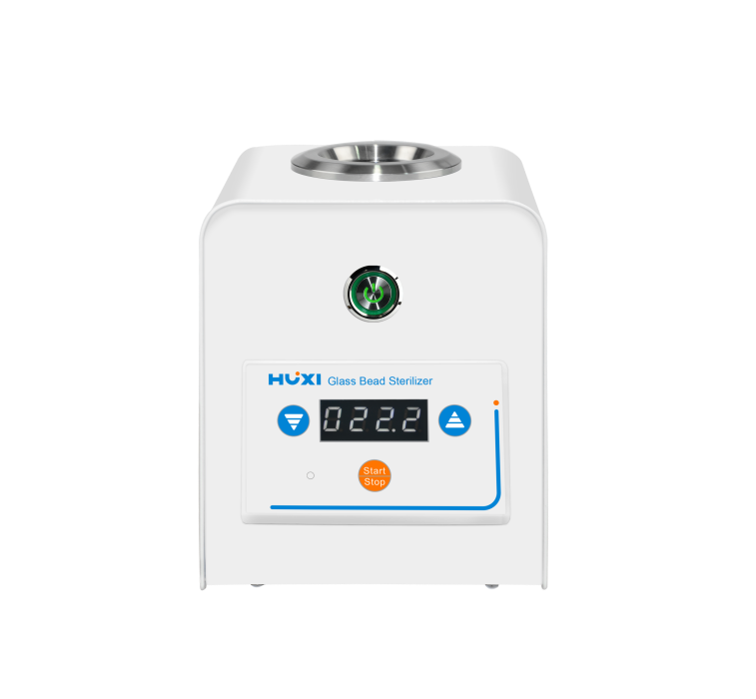
1、产品应用
玻璃珠灭菌器HM-80S

HM-80S快速玻璃珠灭菌器是利用高温玻璃珠，对小型试验器材进行快速灭菌的产品。十秒钟内能有效地对小型固体金属与玻璃器具进行消毒灭菌，有效地消灭细菌与孢子，可用于手术钳、剪刀、镊子、解剖刀、针头、接种环与接种针等，常用于科研实验室。

2、产品特点
- 体积小，操作简便，使用寿命长；
- LED数显温度，最高可加热至300℃；
- 不锈钢容器，拥有高性能的加热元件，高精度的温度控制器及超温保护装置。

3、技术参数
型号 | HM-80S
货号 | 1011005001
控温范围 | 100℃~300℃
控温精度 | ≤±5℃
升温时间 | ≤25min（室温至300℃）
容器尺寸 | φ40*80mm
玻璃珠容量 | 150g
电压规格 | AC220V 50Hz
外形尺寸(L*W*H)mm | 130*160*185
包装尺寸(L*W*H)mm | 340*280*190
净重kg | 2.4
毛重kg | 3.5

4、装箱清单
名称 | 数量
灭菌器 | 1台
玻璃珠 | 1份
电源线 | 1根
合格证（含保修卡） | 1份
说明书 | 1份

